内部刊物 妥善保管

迪庆州旅游发展委员会
工 作 简 报
第71期
迪庆州旅游发展委员会办公室 2018年10月16日

迪庆州景区管理局深入西当、荣中、明永
、斯农等地开展2018年度护林防火
宣传标语张贴活动

为进一步抓好梅里雪山片区今冬明春护林防火工作，2018年10月8日至16日迪庆州景区管理局在梅里雪山澜沧江西岸沿线村庄开展了护林防火宣传工作。
梅里雪山澜沧江西岸沿线作为梅里雪山核心区域，是整个梅里雪山护林防火工作的重点区域，搞好梅里雪山澜沧江西岸的护林防火工作就保障了梅里雪山区域今冬明春的护林防火安全，本次护林防火宣传标语主要张贴在沿线村桩主要交通道路两旁，以温馨提示的方式提醒广大村民保护森林，严防火灾。
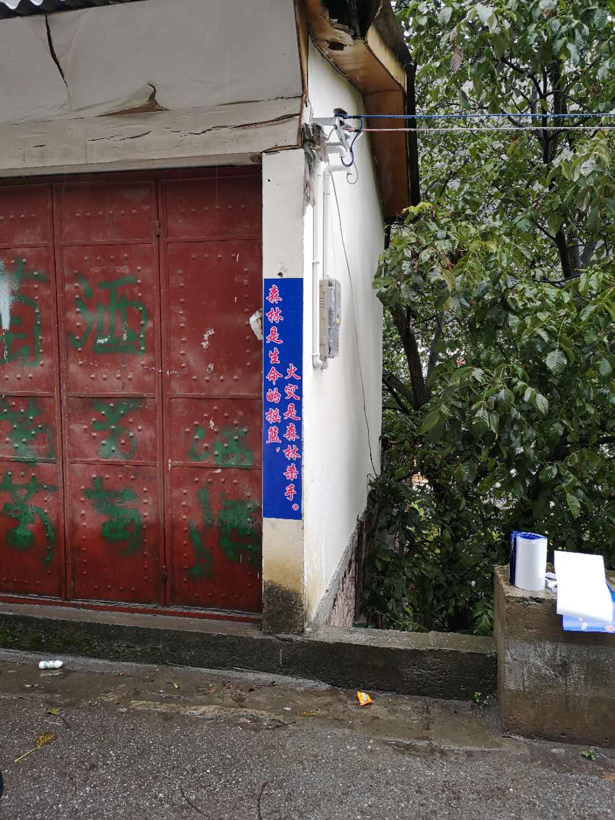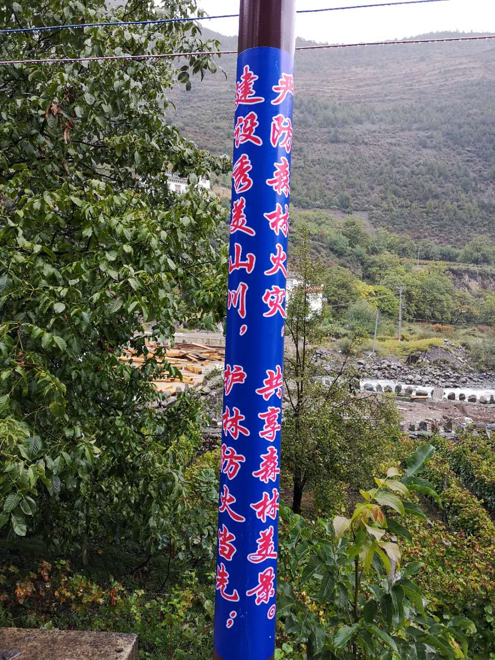
此次宣传标语张贴活动共计张贴标语近百张，全面覆盖了整个梅里雪山核心区域内的所有村庄，为今冬明春护林防火安全起到了积极的作用。

抄送：州委，州政府。

